# **Бэкэнд часть**

## **Проверенная часть (часть, которую протестировал я лично вместе с бэкэнд-разработчками из прошлой команды):**

* Система авторизации и регистрации
* Система получения кода на электронную почту после регистрации аккаунта. Если пользователь не подтверждает аккаунт в течение 5 мин по почте, его аккаунт автоматически удаляется из базы данных. Если пользователь ввел неверно 3 раза пароль, то аккаунт блокируется на 5 минут, далее по возрастающей по времени ожидания ввода новой попытки пароля в аккаунт. Проверка 2ФА аутентификации сделана не была.
* Система открытия, создания, удаления диалога, получения текущей информации о диалоге (о кол-ве сообщениях, сами сообщения из диалога)
* Отправка сообщения на почту и с почты сервиса (в качестве сервисной почты раскатили свою почту на Docker [info@socnet.info](mailto:info@socnet.info) – этот домен использовался как служебный и есть сейчас в моем владении также)
* Система создания, редактирования и удаления заказа между продавцом и покупателм
* Привязка телеграма аккаунта пользователя к боту в телеграм через кнопку и команду /start и отправка уведомлений со стороны бота пользователю в телеграм. Отвязка телеграм пользователя от бота.
* Раскатка брокера сообщений, управление брокером сообщений
* Система создания, изменения, добавления, удаления категорий, подкатегорий, новых товаров и привязка их к конкретным категориям или подкатегориям
* Система создания, редактирования, удаления и получения всех уведомлений для пользователя
* Система создания, редактирования и удаления транзакции, создание истории транзакций с соответствующими полями (см. Фигму)
* Система создания, редактирования, удаления отзыва о покупке (проверки на условия о том, что отзыв может быть оставлен до момент истечения гарантии на товар и прочее РЕАЛИЗОВАНЫ НЕ БЫЛИ)
* Получение текущей информации о пользователе: балансе, роли, статусе аккаунта
* Система создания и управления кошельком пользователя, разделение баланса пользователя на активный и замороженный баланс (который в холде) – касается только продавцов
* Страница технических работ (при статусе технических работ все действия на сайте для пользователей – продавцов, покупателей становятся неактивными и на сайте появляется стандратное изображение со статусом и причиной Технических работ – см Фигму)
* Система создания, редактирования и удаления промокодов: промокоды сделаны только на пополнение баланса, промокоды сделаны как индивидуальные, так и общие для всех пользователей.
* Установлена графана + настроен dashboard для управления графоной и подключение доп. Базы данных для отображения текущих графиков и аналитики о сервисе
* Развернут сервис Elastic Search для фильтров, более работ по нему не выполнялось + развернута InfluxDB – дополнительная база данных для работы с графаной, был осуществлен пробный сбор статистики (делали тестовую отсылку запроса на графану и проверяли корректность ее отображения в графане – действительно работало), более никаких статистик не собиралось и не проверялось
* Система блокировок (выдача бана с указанием причины на определенный срок, снятие блокировки, более работы по блокировкам не выполнялось) и предупреждений на аккаунты пользователй (выдача предупреждения с указанием на определенный срок, причиной, снятие предупреждения, макс. число предупреждений – 3 штуки), но предупреждения не были доделаны до конца, как и баны.

## **Недоделанная часть, но записанная с прошлой командой к плану в исполнение:**

**Cмотреть тз – раздел Недоделанная часть BackEnd:** [**https://docs.google.com/document/d/1P7TV-g8Ag2Gx6daXsSu2VFihOu4tsrNdS5WOdkFJ-zo/edit?tab=t.0#heading=h.7mdqe31fqfms**](https://docs.google.com/document/d/1P7TV-g8Ag2Gx6daXsSu2VFihOu4tsrNdS5WOdkFJ-zo/edit?tab=t.0#heading=h.7mdqe31fqfms)

**Естественно, это далеко не весь бэкэнд, поэтому он требует детальной проработки плана с дальнейшей разработкой.**

# **FrontEnd+Верстка часть**

**Частично-выполненные и проверенные работы:**

* Верстка главной страницы сайта (без наличия футера), верстка была выполнена не полностью, часть открывающихся окошек выполнена так и не была, бэкэнд привязан не было (следовательно фронэнд части здесь практически никакой и не было)
* Верстка модальных окон авторизации и регистрации пользователя
* Всплывающее боковое меню рядом с иконкой пользователя справа сверху
* Переход на главную страницу сайта по клику на логотип сайта сверху слева в меню
* Модальное окно оформления заказа с главной страницы пользователя, выбор способов оплаты, указание количества товара к покупке, применение промокода к покупке
* Слайдер перехода между статусом продавца и покупателя
* Смена темной и светлой темы оформления сайта
* Сделаны страницы диалогов, настроек безопасности, истории заказов пользователей, но никакого функционала привязано не было.
* Футер к страницам пользователей также привязан не был, только хэдер.
* Частично выполнена верстка страницы профиля пользователя, никаких функциональных действий выполнено не было

## **Недоделанная часть, но записанная с прошлой командой к плану в исполнение:**

**Смотреть тз – раздел Недоделанная часть FrontEnd:**

[**https://docs.google.com/document/d/1P7TV-g8Ag2Gx6daXsSu2VFihOu4tsrNdS5WOdkFJ-zo/edit?tab=t.0#heading=h.7mdqe31fqfms**](https://docs.google.com/document/d/1P7TV-g8Ag2Gx6daXsSu2VFihOu4tsrNdS5WOdkFJ-zo/edit?tab=t.0#heading=h.7mdqe31fqfms)

**Естественно, это далеко не весь фронтэнд, поэтому он требует детальной проработки плана с дальнейшей разработкой.**

# **Дизайн: невыполненная часть**

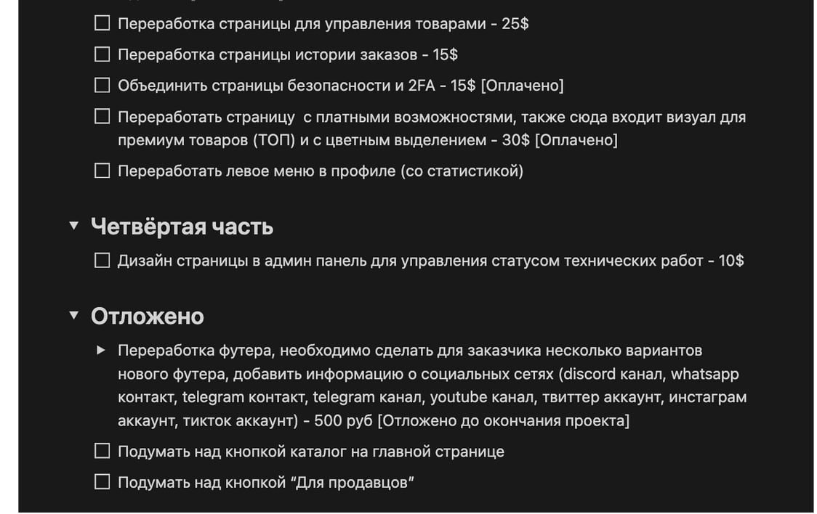

**По дизайн части сделано довольно много (весь макет со всеми страницами опять же представлен в фигме, но есть ряд дополнений, который я бы хотел внести в текущий дизайн), как я упомянул ранее - в дизайне понадобятся исправления небольшие (+возможно нужны доработки для мобильной версии и темной версии, если эта помощь необходима будет для Frontened разработчика).**

**Также к дизайн части прикреплен огромный блок комментариев, который необходимо доделать за прошлыми разработчками по дизайн части + фронэнд части.**

**Смотреть на фигме:** <https://www.figma.com/design/BdNHqfrqAPurpNAcbw1bTT/SOCNET-NEW-VERSION-(FOR-STORE)?node-id=0-1&t=8GVLoqVyeAPK53Cn-1>

**Естественно, это далеко не весь дизайн, поэтому он требует детальной проработки плана с дальнейшей разработкой.**